
WEST LAKE & HUANGSHAN
หางโจว หวงซาน เที่ยวครบ 2 เมืองไฮไลท์

ทะเลสาบซีหู ภูเขาหวงซาน หมู่บ้านโบราณหงชุน มรดกโลก (5 วัน 4 คืน)
ทัวร์ไม่ลงร้านช้อป!!! เที่ยวครบทุกวัน!!!
** พิเศษ เมนูหม้อไฟ**

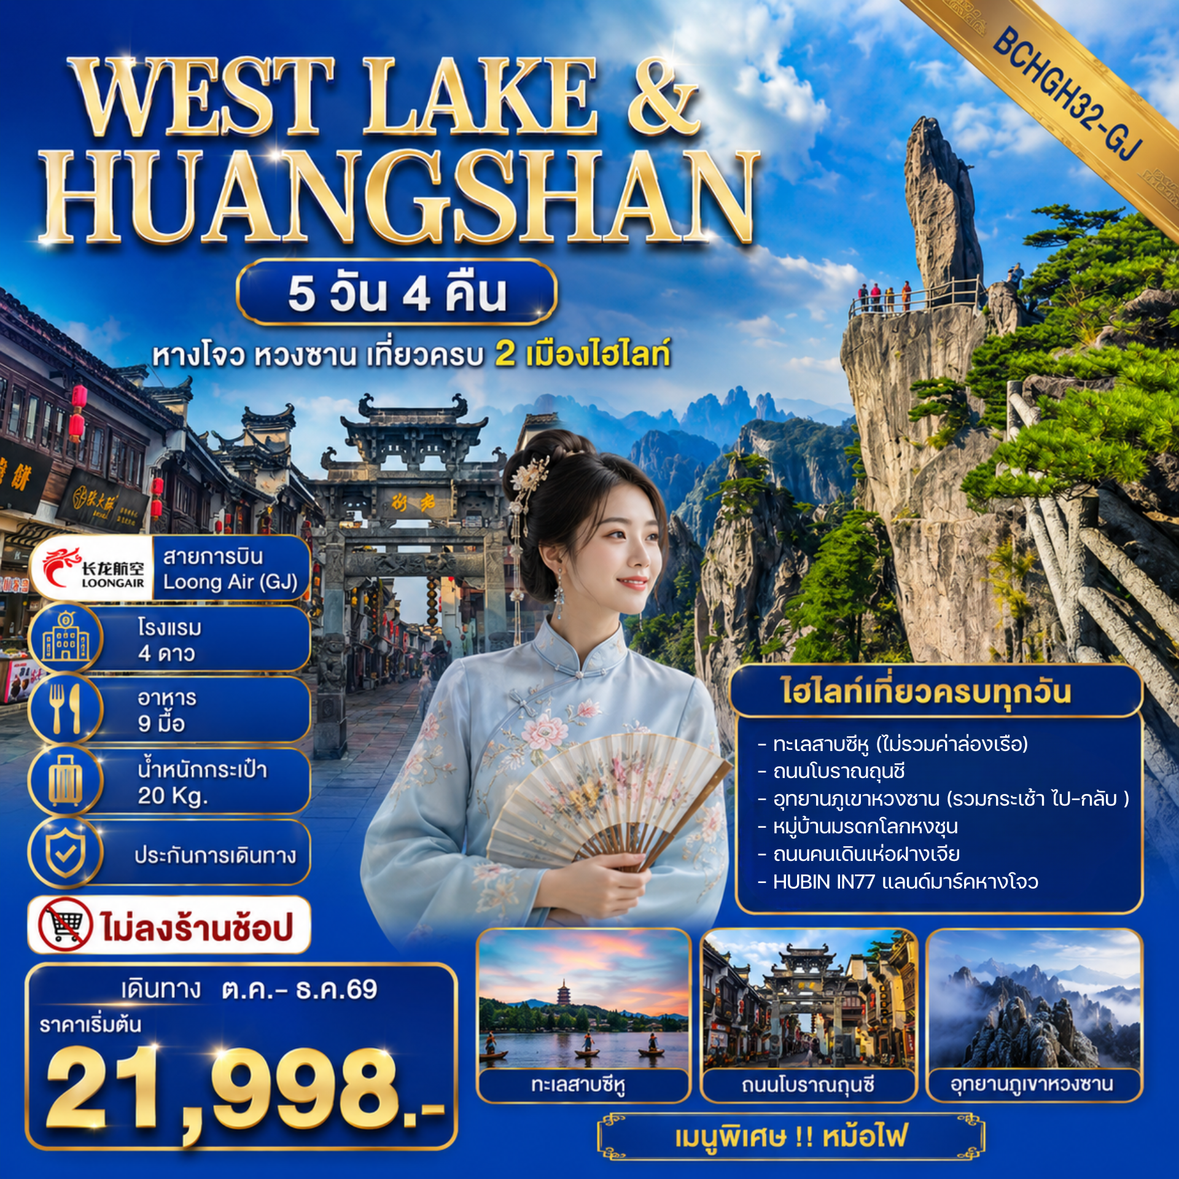
FLIGHT NO. | ROUTING | TIME | AIRLINES
GJ8022 | BKK-HGH | 17.25-22.25 | Loong Air (GJ)
GJ8021 | HGH-BKK | 12.35-16.25 | Loong Air (GJ)
น้ำหนักสัมภาระโหลดใต้ท้องเครื่องไม่เกิน 20 Kg. // สัมภาระถือขึ้นเครื่อง (Carry on) ไม่เกิน 7 Kg.
**ราคาเฉพาะคนไทยเท่านั้น / คณะกรุ๊ป 20 ท่าน *การันตีออกเดินทาง 10ท่าน พร้อม หัวหน้าทัวร์ไทย
พาสปอร์ตต่างชาติเก็บเพิ่ม 2,000 บาท / ท่าน **
ราคาทัวร์ดังกล่าวรวมภาษีน้ำมันที่ปรับขึ้นแล้ว ณ วันที่ 29 มิ.ย. 69
หากราคาภาษีน้ำมันมีการปรับเปลี่ยนทางบริษัทขอสงวนสิทธิ์ในการเรียกเก็บภาษีน้ำมันที่มีการปรับขึ้น

วันที่ | รายการ | อาหาร |  |  | โรงแรม
วันที่ | รายการ | B | L | D | โรงแรม
1 | สนามบินสุวรรณภูมิ – สนามบินหางโจว GJ8022 (17.25 – 22.25)  เข้าสู่ที่พัก |  |  |  | HOLIDAY INN EXPRESS HANGZHOU  หรือเทียบเท่า 4 ดาวจีน
2 | หางโจว – ทะเลสาบซีหู (ไม่รวมค่าล่องเรือ) – เมืองหวงซาน  ถนนโบราณถุนชี |  |  |  | JUN XI HOTEL  หรือเทียบเท่า 4 ดาวจีน
3 | อุทยานภูเขาหวงซาน (รวมกระเช้า ไป–กลับ ) |  |  |  | JUN XI HOTEL  หรือเทียบเท่า 4 ดาวจีน
4 | หมู่บ้านมรดกโลกหงชุน – หางโจว – ถนนคนเดินเห่อฝางเจีย  HUBIN IN77 แลนด์มาร์คหางโจว |  |  |  | HOLIDAY INN EXPRESS HANGZHOU  หรือเทียบเท่า 4 ดาวจีน
5 | สนามบินหางโจว – สนามบินสุวรรณภูมิ GJ8021 (12.35 – 16.25)

กำหนดการเดินทาง |  | ผู้ใหญ่ (พักห้องละ 2-3 ท่าน)  (ราคาเด็ก / ผู้ใหญ่ เท่ากัน) | พักเดี่ยวเพิ่ม
จันทร์ – ศุกร์ | 12 – 16 ตุลาคม 2569 | 22,998.- | 4,500.-
ศุกร์ – อังคาร | 16 – 20 ตุลาคม 2569 | 22,998.- | 4,500.-
ศุกร์ – อังคาร | 23 – 27 ตุลาคม 2569 | 24,998.- | 4,500.-
จันทร์ – ศุกร์ | 26 – 30 ตุลาคม 2569 | 22,998.- | 4,500.-
จันทร์ – ศุกร์ | 02 – 06 พฤศจิกายน 2569 | 21,998.- | 4,500.-
ศุกร์ – อังคาร | 06 – 10 พฤศจิกายน 2569 | 23,998.- | 4,500.-
ศุกร์ – อังคาร | 13 – 17 พฤศจิกายน 2569 | 23,998.- | 4,500.-
จันทร์ – ศุกร์ | 16 – 20 พฤศจิกายน 2569 | 22,998.- | 4,500.-
ศุกร์ – อังคาร | 27 พฤศจิกายน – 01 ธันวาคม 2569 | 23,998.- | 4,500.-
ศุกร์ – อังคาร | 04 – 08 ธันวาคม 2569 | 25,998.- | 4,500.-
จันทร์ – ศุกร์ | 07 – 11 ธันวาคม 2569 | 23,998.- | 4,500.-
จันทร์ – ศุกร์ | 14 – 18 ธันวาคม 2569 | 23,998.- | 4,500.-
ศุกร์ – อังคาร | 18 – 22 ธันวาคม 2569 | 23,998.- | 4,500.-

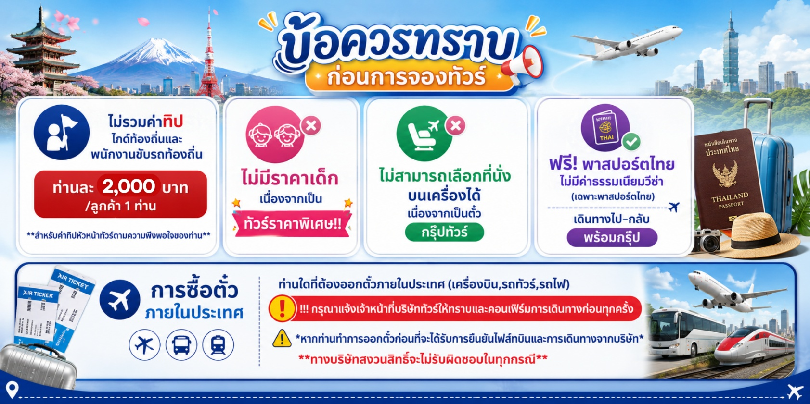
รายละเอียดโปรแกรม 
วันแรก สนามบินสุวรรณภูมิ – สนามบินหางโจว GJ8022 (17.25 – 22.25) เข้าสู่ที่พัก
14.00 น. คณะพร้อมกัน ณ อาคารผู้โดยสารขาออกระหว่างประเทศ ชั้น 4 ณ ท่าอากาศยานสุวรรณภูมิ เคาน์เตอร์เช็คอินสายการบิน Loong Air (GJ) โดยมีเจ้าหน้าที่ของบริษัทฯคอยให้การต้อนรับ *กรุณาเผื่อเวลาในการเดินทางมายังสนามบิน เนื่องจากต้องใช้เวลาในการเช็คอิน ซึ่งสายการบินจะปิดให้ทำการเช็คอินก่อนเวลาบินประมาณ 1 ชั่วโมง
17.25 น. ออกเดินทางสู่หางโจว โดยเที่ยวบินที่ GJ8022
22.25 น. เดินทางถึงท่าอากาศยานหางโจว ประเทศจีน (เวลาท้องถิ่นเร็ว กว่าประเทศไทย 1 ชั่วโมง) หลังผ่านขั้นตอนการตรวจหนังสือเดินทางและตรวจรับสัมภาระเรียบร้อย จากนั้นนําทุกท่านสู่หางโจว เป็นเมืองเก่าแก่ 1 ใน 6 ของประเทศจีนหางโจว เป็นเมืองใหญ่ที่สุดในมณฑลเจ้อเจียง เป็นพื้นที่เศรษฐกิจที่สําคัญในระดับประเทศและยังเป็นเมืองที่มีความก้าวหน้าทางเทคโนโลยีขั้นสูงจนได้รับฉายาว่า เป็น ‘Silicon Valley’ ของจีนเป็นเมืองหลวงของมณฑลเจ้อเจียงสาธารณรัฐประชาชนจีนเมืองหางโจวซึ่งเป็นเมือง เก่าแก่ 1 ใน 6 ของประเทศจีน

ที่พัก HOLIDAY INN EXPRESS HANGZHOU หรือเทียบเท่า 4 ดาวจีน

วันที่สอง หางโจว – ทะเลสาบซีหู (ไม่รวมค่าล่องเรือ) – เมืองหวงซาน - ถนนโบราณถุนชี
เช้า บริการอาหารเช้า ณ ห้องอาหารของโรงแรม
จากนั้นนำท่านเดินทางสู่ ทะเลสาบซีหู (West Lake) เป็นทะเลสาบน้ำจืดที่มีชื่อเสียง โด่งดังในเรื่องของธรรมชาติที่สวยงามในเมืองหางโจว มณฑลเจ้อเจียง เป็นมรดกโลก UNESCO ที่สวยงามดุจสวรรค์บนดิน ล้อมรอบด้วยภูเขา 3 ด้าน มีจุดเด่นคือวิวทิวทัศน์ธรรมชาติที่โรแมนติก เจดีย์เหลยเฟิง และตำนานนางพญางูขาว ทะเลสาบขนาดใหญ่ล้อมรอบด้วยภูเขาและสวนแบบจีน มีน้ำใสสะอาดและเขื่อนดินที่ปลูกต้นไม้สวยงาม (ราคาทัวร์ไม่รวมล่องเรือในทะเลสาบซีหู ราคา 90หยวน/ท่าน )
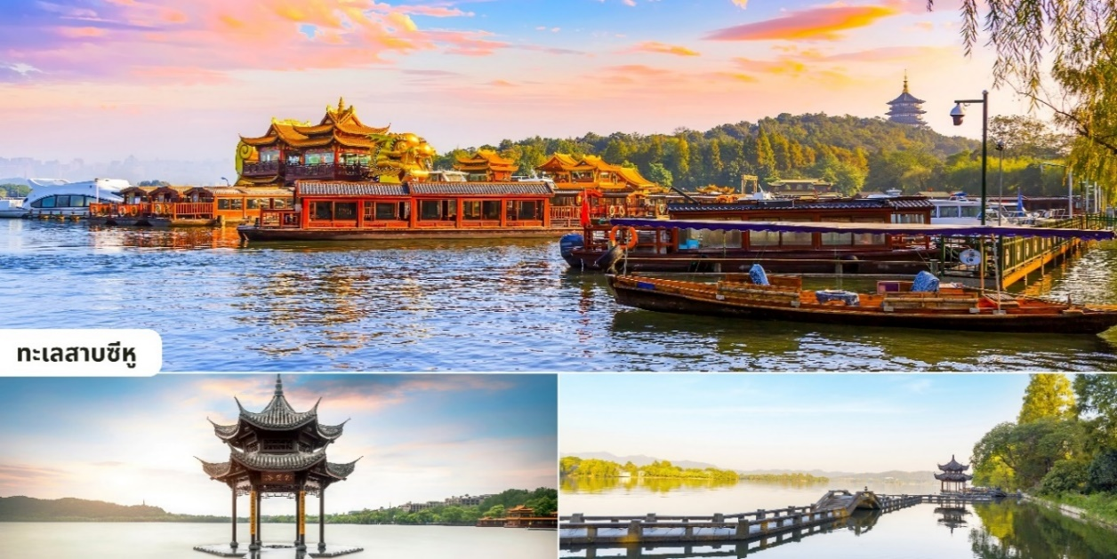
กลางวัน บริการอาหารกลางวัน ณ ภัตตาคาร
จากนั้นนำท่านเดินทางสู่เมืองหวงซาน เป็นเมืองประวัติศาสตร์เก่าแก่ และเป็นเมืองต้นแบบของวัฒนธรรมฮุยโจว อยู่ทางตอนใต้ของมณฑลอันฮุยทางภาคตะวันออกของจีน มี แหล่งท่องเที่ยวชื่อดังคือภูเขาหวงซานอันได้ชื่อว่าเป็นหนึ่งในภูเขาที่สวยที่สุดของจีนเป็นไอคอนของเมือง ใช้เวลาเดินทางประมาณ 3 ชั่วโมง
นำท่านเดินทางสู่ ถนนเก่าถุนซี (Tunxi Old Street) มีจุดเริ่มต้นมาตั้งแต่ สมัยราชวงศ์ซ่ง (960–1279) ซึ่งเป็นหนึ่งในยุคที่การค้าภายในจีนเจริญรุ่งเรืองกว่าที่อื่น ๆ จึงค่อย ๆ พัฒนาเป็นย่านการค้าที่สำคัญของภูมิภาคฮุ่ยโจวถนนหลักของถุนซีมีความยาวประมาณ 1,270 เมตร (ประมาณ 1.2 กิโลเมตร) และมีตรอกซอกซอยรวมกันหลายสิบเส้น ทำให้เส้นทางเดินมีลักษณะคล้าย ครีบปลาหรือ “รูปปลา”ซึ่งสะท้อนการวางผังเมืองแบบดั้งเดิมของจีน เป็นแหล่งโบราณแห่งการค้าเก่าแก่ที่สุดแห่งหนึ่งในจีน เดินชม ถ่ายรูป และช้อปของที่ระลึก
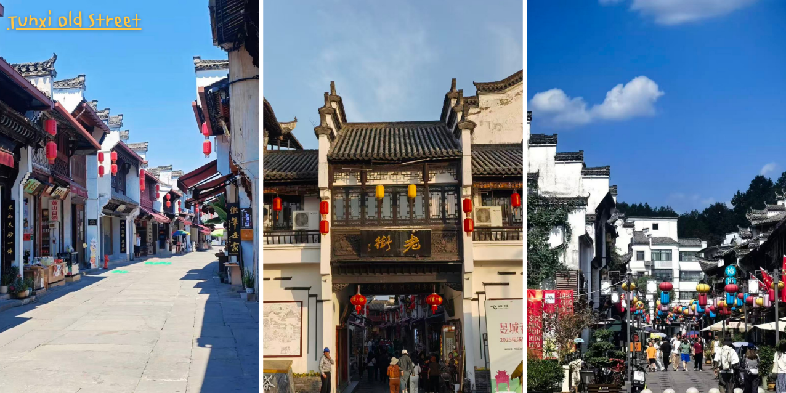
เย็น บริการอาหารเย็น ณ ภัตตาคาร !!! หม้อไฟ !!!
ที่พัก JUN XI HOTELหรือเทียบเท่า 4 ดาวจีน

วันที่สาม อุทยานภูเขาหวงซาน (รวมกระเช้า ไป–กลับ )
เช้า บริการอาหารเช้า ณ ห้องอาหารของโรงแรม
จากนั้นนำท่านเดินทางสู่ ภูเขาหวงซาน (Huangshan หรือ Yellow Mountain) ตั้งอยู่ในเขตมณฑลอันฮุย ทางตะวันออกของจีน ความสูงประมาณ 1,864 เป็นภูเขาที่ได้รับการยกย่องว่าสวยงามที่สุดในประเทศจีนและเป็นมรดกโลก Unesco มีความโดดเด่นด้วยยอดเขาหินแกรนิตรูปทรงแปลกตาและสูงตระหง่าน ซึ่งเกิดจากกระบวนการกัดเซาะของธรรมชาติเป็นเวลาหลายปี ต้นสนโบราณที่เติบโตบนหน้าผาสูงชัน หนึ่งในสัญลักษณ์สำคัญของที่นี่ โดยเฉพาะ “สนรับแขก” ที่นักท่องเที่ยวนิยมมาถ่ายรูป ทะเลหมอก สีขาวลอยคลุมยอดเขา สวยราวภาพวาดจีนโบราณ โดยเฉพาะหลังฝนตกหรือช่วงเช้า จุดชมวิวอย่าง Bright Summit และ Beihai Scenic Area คือจุดยอดนิยมสำหรับเก็บภาพแสงทองเหนือทะเลหมอก กระเช้าชมวิวพาโนรามานั่งกระเช้าขึ้น–ลงสู่ยอดเขา ชมวิวมุมสูงแบบ 360 องศา
กลางวัน บริการอาหารกลางวัน ณ อุทยานหวงซาน
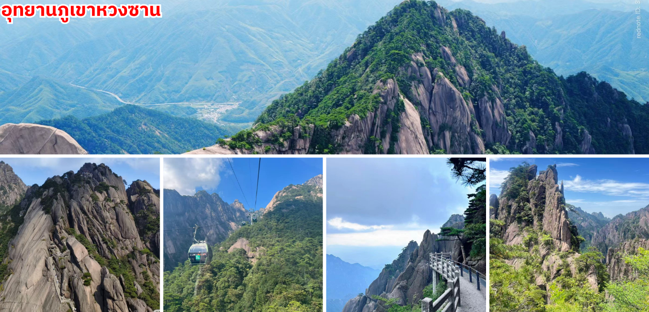
ค่ำ บริการอาหารค่ำ ณ ภัตตาคาร
ที่พัก JUN XI HOTELหรือเทียบเท่า 4 ดาวจีน

วันที่สี่ หมู่บ้านมรดกโลกหงชุน – หางโจว – ถนนคนเดินเห่อผางเจีย - HUBIN IN77 แลนด์มาร์กหางโจว
เช้า บริการอาหารเช้า ณ ห้องอาหารของโรงแรม
จากนั้นนำท่านเดินทางสู่ หมู่บ้านโบราณหงชุน (Hongcun Ancient Village) ) ตั้งอยู่ห่างจากเมืองหวงซา มณฑลอันฮุยราว 11 กิโลเมตร เป็นกลุ่มสถาปัตยกรรมสมัยราชวงศ์หมิง (ค.ศ. 1368 - 1644) ราชวงศ์ชิง (ค.ศ. 1644 - 1912) และยุคสาธารณรัฐ (ค.ศ. 1912 - ปัจจุบัน) มีพื้นที่ทั้งหมด 280,000 ตารางเมตร คือหนึ่งในหมู่บ้านโบราณที่สวยและมีชื่อเสียงที่สุดของจีน ปัจจุบันได้รับการขึ้นทะเบียนเป็น มรดกโลกทางวัฒนธรรมของยูเนสโก เนื่องจากยังคงอนุรักษ์ผังหมู่บ้าน สถาปัตยกรรม และระบบชลประทานโบราณไว้ได้อย่างสมบูรณ์ หงชุนคือหมู่บ้านมรดกโลกที่ยังคงวิถีชีวิตและสถาปัตยกรรมฮุยโจวไว้อย่างสมบูรณ์ที่สุดแห่งหนึ่งของจีน โดดเด่นด้วยผังหมู่บ้านรูปวัว สระน้ำสะท้อนเงาบ้านโบราณ และบรรยากาศราวกับเดินอยู่ในภาพวาดจีนโบราณ
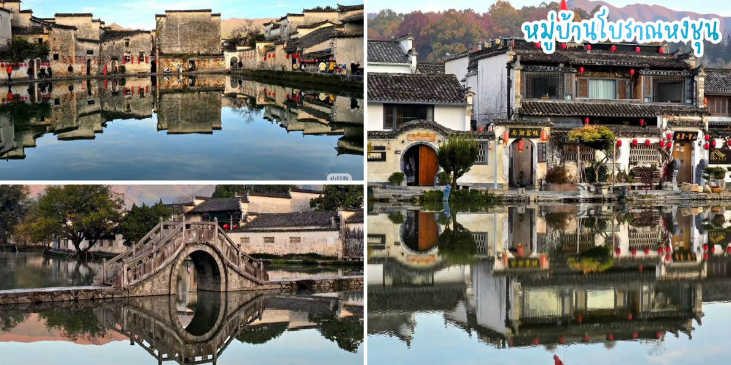
กลางวัน บริการอาหารกลางวัน ณ ภัตตาคาร
จากนั้นนำทุกท่านเดินทางสู่เมืองหางโจว นำทุกท่านเดินทางสู่ ถนนเหอฟางเจีย เป็นถนนคนเดินโบราณที่มีชื่อเสียงในการเมืองหางโจว มีอายุมากกกว่า 800 ปี ตั้งแต่สมัยราชวงศ์ซงใต้ ถนนแห่งนี้เคยเป็น ศูนย์การค้า วัฒนธรรม ที่ผสมผสานเสน่ห์แบบดั้งเดิมกับบรรยากาศร่วมสมัย ถนนยาวประมาณ 1,800เมตรเรียงรายด้วยอาคารแบบจีนโบราณและให้ท่านได้เดินเล่นและช้อปปิ้ง ร้านค้าเก่าแก่หลากหลายและของกินพื้นเมืองละลานตาให้ท่านได้เลือกชิมตามอธัยาศัย
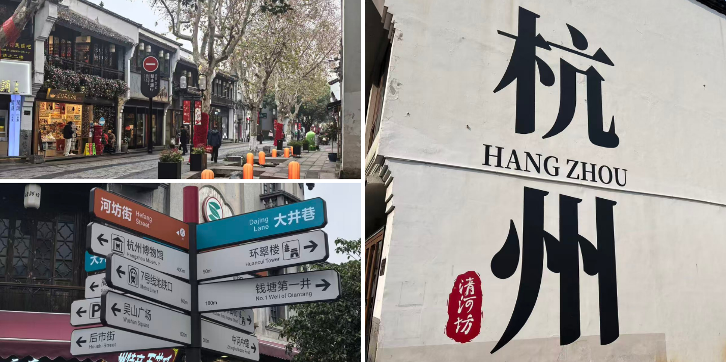
นำท่านเดินทางสู่ HUBIN IN77 ย่านช้อปปิ้งและไลฟ์สไตล์ที่ทันสมัยที่สุดของหางโจว ตั้งอยู่ติดริมทะเลสาบซีหู ทำให้เป็นจุดหมายยอดนิยมของทั้งนักท่องเที่ยวและคนท้องถิ่น ภายในแบ่งเป็นหลายโซนที่เชื่อมต่อถึงกัน สามารถเดินช้อป เดินเล่น และถ่ายรูปได้ตลอดทั้งวัน ที่นี่รวบรวมแบรนด์แฟชั่นระดับโลก ร้านเครื่องสำอาง คาเฟ่ ร้านอาหาร และร้านขนมชื่อดังไว้มากมาย ไม่ว่าจะเป็นสายช้อป สายคาเฟ่ หรือสายถ่ายรูปก็สามารถใช้เวลาได้อย่างเพลิดเพลิน
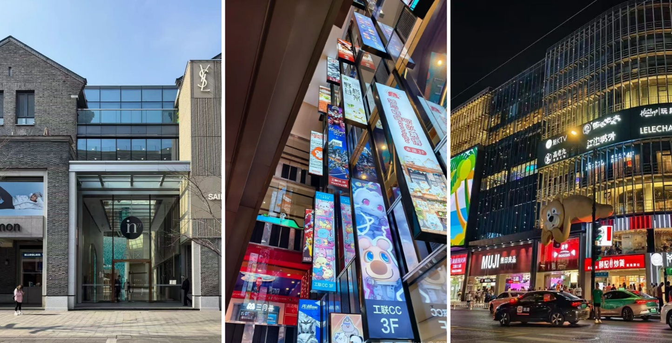
อิสระอาหารค่ำตามอัธยาศัย
ที่พัก HOLIDAY INN EXPRESS HANGZHOU หรือเทียบเท่า 4 ดาวจีน

วันที่ห้า สนามบินหางโจว – สนามบินสุวรรณภูมิ GJ8021 (12.35 – 16.25)
เช้า บริการอาหารเข้า ณ ห้องอาหารของโรงแรม
ได้เวลาอันสมควรนำท่านเดินทางสู่สนามบินหางโจว เพื่อทำการเช็คอิน และโหลดสัมภาระ
12.35 น. ออกเดินทางกลับประเทศไทย โดยเที่ยวบินที่ GJ8021
16.25 น. ถึงท่าอากาศยานนานาชาติสุวรรณภูมิ โดยสวัสดิภาพและประทับใจ




